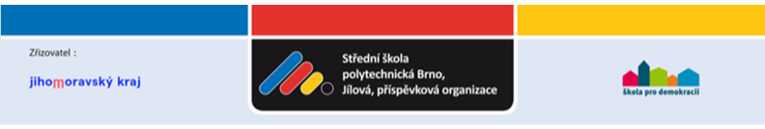
Sídlo:
Jílová 36g
639 00 Brno
TENAX s.r.o.
průmysl-zóna I, ulice Pod Vinicí
471 27 Stráž pod Ralskem

IČO :00638013 DIČ: CZ00638013
Bankovní spojení: Komerční banka číslo účtu 75139621/0100
Fakturu zašlete na adresu:
Střední škola polytechnická Brno, Jílová, příspěvková organizace
Jílová 36g
639 00 Brno
tel. 543 424 511
Vyřizuje:
Pleskač Ivo
razítko a podpis
Název a popis zboží
Na základě Vaší nabídky závazně objednáváme plynový varný kotel 200 l,
typ PVK 200 v ceně 99900,-Kč bez DPH, montáž a dopravu v ceně 7000,-Kč
bez DPH. Platba fakturou.

Pozn.: Nebude-li na faktuře přesně uvedena adresa, nebude faktura proplacena.
objednávka č.:
0412/20/001Ple
OBJEDNÁVÁME u Vás uvedené zboží:
podle podmínek níže uvedených.
V Brně dne:
04.12.2020
Kč bez DPH
106,900.00
Cena celkem

